# 第 8 章 量子力学的建立与发展

## 8.7 波函数的物理诠释

薛定谔的波动力学提出后，人们普遍感到困惑的是其中某些关键概念（例如波函数）的物理意义还不明确。薛定谔把波函数解释成是描述物质波动性的一种振幅，用波群的运动来描述力学过程。在他的理论中，粒子不过是波集中在一起形成的波群，即所谓的波包。又是玻恩对薛定谔的波动力学作了重要补充，他在 1926 年 6 月发表题为《散射过程的量子力学》一文，指出：“迄今为止，海森伯创立的量子力学仅用于计算定态以及与跃迁相关的振幅”，但对于散射问题，则“在各种不同形式中，仅有薛定谔的形式看来能够胜任”。他在对两个自由粒子的散射问题进行计算后对波函数的物理意义作了探讨，指出：发现粒子的概率正比于波函数 *ψ* 的平方。只要把波函数作这样的诠释，散射结果就有明确的意义。由于有了玻恩的诠释，波动力学才为公众普遍接受。

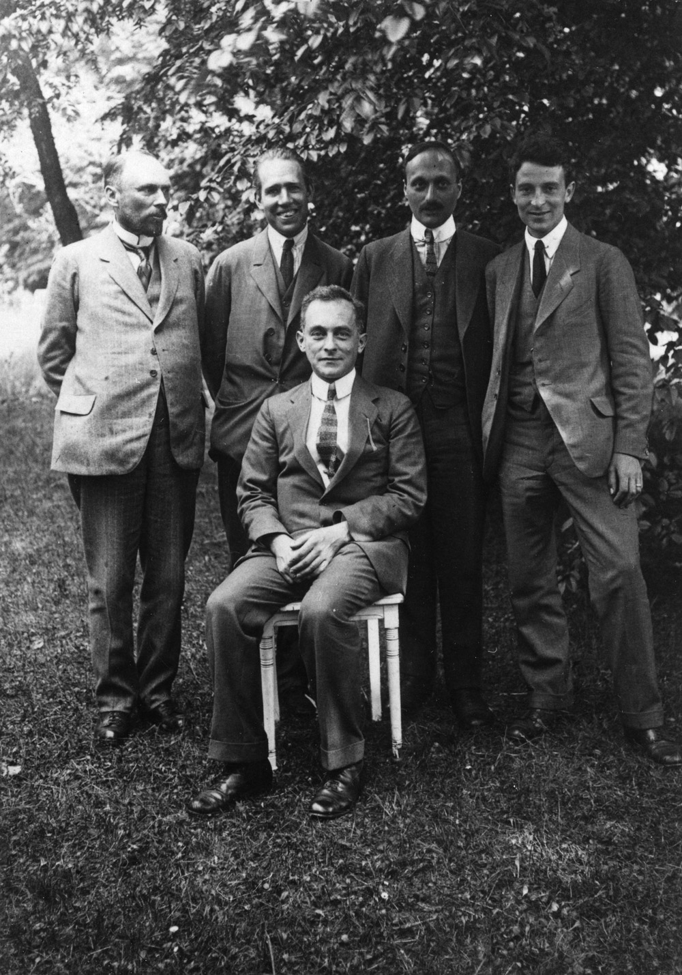

图 8 – 13 波恩（中间坐者）和（从左到右）欧森（Carl W.Oseen）、玻尔、夫兰克（James Franck），克莱因（Oskar Klein）等人合影

玻恩在回忆他是怎样想出这一诠释时写道：“爱因斯坦的观点又一次引导了我。他曾经把光波振幅解释为光子出现的概率密度，从而使粒子（光量子或光子）和波的二象性成为可以理解的。这个观念马上可以推广到 *ψ* 函数上：|*ψ*2| 必须是电子（或其他粒子）的概率密度”[1]。可见，爱因斯坦在量子力学的发展中起了何等重要的作用。

1. 参见：M.玻恩.我这一代的物理学.商务印书馆，1964